EXERCISE

（JavaScript Native DAY 04）

版本编号 1.0

JavaScript Native DAY04

1. 编写程序:  随机生成一个包含10个元素的整数数组, 每一个元素取值范围[15, 30]

运行结果如图1

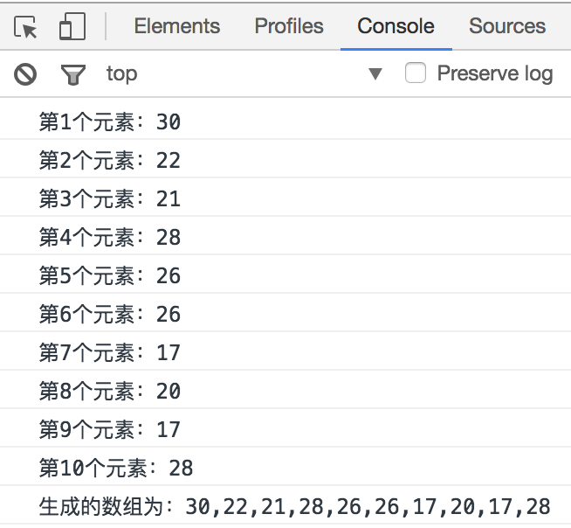

图- 1

* 参考答案

此案例需要用户创建html文件, 然后HTML文档中写script标签

首先，定义数组;

然后，使用for循环遍历数组;

再，为数组的每一个元素赋一个随机数

最后， 打印数组

实现此案例需要按照如下步骤进行。

步骤一：新建HTML文件，并添加script标签

首先新建一个名为index的html文件

代码如下所示：

<!DOCTYPE html>

<html>

<head>

<meta charset="UTF-8">

<title></title>

</head>

<body>

<script type="text/javascript">

</script>

</body>

</html>

步骤二：定义数组

在script标签中，定义数组array1，代码如下所示：

var array1 = [];

步骤三：遍历数组

在script标签中，使用for循环，遍历数组array1。代码如下所示：

for(var i = 0; i < 10; i++) {

}

步骤四：数组元素赋值

在for循环内部，使用随机数公式为数组元素赋值。代码如下所示：

array1[i] = Math.floor(Math.random() \* 16 + 15);

步骤五：打印结果

打印结果的方式有两种

方式一：在for循环内部，依次打印数组的每一个元素。代码如下所示：

console.log("第" + (i + 1) + "个元素：" + array1[i]);

方式二：在for循环外包，整体打印数组。代码如下所示：

console.log("生成的数组为：" + array1);

然后运行HTML文件, 就可以在控制台打印结果。

本案例的完整代码如下所示：

<!DOCTYPE html>

<html>

<head>

<meta charset="UTF-8">

<title></title>

</head>

<body>

<script type="text/javascript">

//练习, 定义一个数组, 数组中有10个元素, 随机为每一个元素赋值, 取值范围[15, 30](整型)

var array1 = [];

for (var i = 0; i < 10; i++) {

array1[i] = Math.floor(Math.random() \* 16 + 15);

//方式1

console.log("第" + (i + 1) + "个元素：" + array1[i]);

}

//方式2

console.log("生成的数组为：" + array1);

</script>

</body>

</html>

1. 编写函数:  随机生成一个包含10个元素的整数数组, 每一个元素取值范围[10, 40], 求元素之和, 最大值, 最小值

运行结果如图2

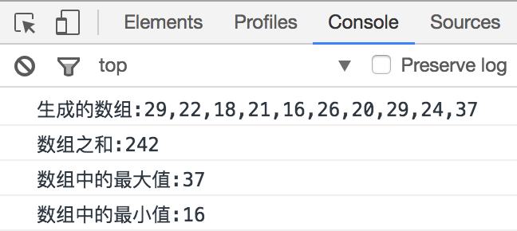

图- 2

* 参考答案

此案例需要用户创建html文件, 然后HTML文档中写script标签

首先，定义数组;

然后，使用for循环遍历数组，为数组的每一个元素赋一个随机数， 并打印数组;

再，定义变量记录数组之和，数组的最大值，数组的最小值；

最后，打印数组之和，数组的最大值，数组的最小值；

实现此案例需要按照如下步骤进行。

步骤一：新建HTML文件，并添加script标签

首先新建一个名为index的html文件

代码如下所示：

<!DOCTYPE html>

<html>

<head>

<meta charset="UTF-8">

<title></title>

</head>

<body>

<script type="text/javascript">

</script>

</body>

</html>

步骤二：定义数组

在script标签中，定义数组array1，代码如下所示：

var array1 = [];

步骤三：遍历数组，并赋值

在script标签中，使用for循环，遍历数组array2，并随机为元素进行赋值。代码如下所示：

for(var i = 0; i < 10; i++) {

array2[i] = Math.floor(Math.random() \* 31 + 10);

}

步骤四：定义变量记录数组之和sum，数组的最大值max，数组的最小值min

在for循环之前，定义变量记录数组之和sum，数组的最大值max，数组的最小值min，代码如下所示：

var sum = 0, max = 10, min = 40;

步骤五：计算数组之和sum，数组的最大值max，数组的最小值min

在for循环内部，计算数组之和sum，数组的最大值max，数组的最小值min。代码如下所示：

sum += array2[i];

max = max > array2[i] ? max : array2[i];

min = min < array2[i] ? min : array2[i];

步骤六：打印结果

在for循环后面，打印结果。代码如下所示：

console.log("生成的数组:" + array2);

console.log("数组之和:" + sum);

console.log("数组中的最大值:" + max);

console.log("数组中的最小值:" + min);

然后运行HTML文件, 就可以在控制台打印结果

本案例的完整代码如下所示：

<!DOCTYPE html>

<html>

<head>

<meta charset="UTF-8">

<title></title>

</head>

<body>

<script type="text/javascript">

//练习, 定义一个数组, 10个元素, 随机赋值[10, 40], 求元素之和, 最大值, 最小值

var array2 = [];

var sum = 0,

max = 10,

min = 40;

for(var i = 0; i < 10; i++) {

array2[i] = Math.floor(Math.random() \* 31 + 10);

sum += array2[i];

max = max > array2[i] ? max : array2[i];

min = min < array2[i] ? min : array2[i];

}

console.log("生成的数组:" + array2);

console.log("数组之和:" + sum);

console.log("数组中的最大值:" + max);

console.log("数组中的最小值:" + min);

</script>

</body>

</html>

1. 编写函数:  随机生成数组A，20个元素，取值范围[6, 66]，将奇数位置元素存到B数组中，偶数元素存到C数组中

运行结果如图3

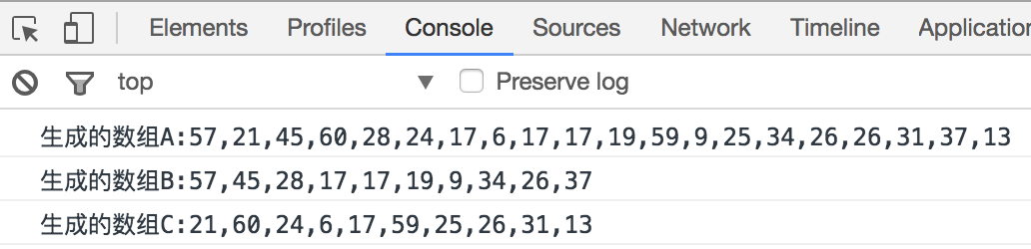

图- 3

* 参考答案

此案例需要用户创建html文件, 然后HTML文档中写script标签

首先，定义数组A;

然后，for循环为数组A的元素随机赋值;

再，定义数组B和数组C；

然后，for循环遍历数组A，把奇数位置的元素存到数组B，把偶数位置的元素存到数组C中

最后，在控制台打印三个数组

实现此案例需要按照如下步骤进行。

步骤一：新建HTML文件，并添加script标签

首先新建一个名为index的html文件

代码如下所示：

<!DOCTYPE html>

<html>

<head>

<meta charset="UTF-8">

<title></title>

</head>

<body>

<script type="text/javascript">

</script>

</body>

</html>

步骤二：定义数组A

在script标签中，定义数组A，代码如下所示：

var arrayA = [];

步骤三：为数组A赋值

在script标签中，使用for循环，为数组A生成20个随机数。代码如下所示：

var arrayA = [];

for (var i = 0; i < 20; i++) {

arrayA[i] = Math.floor(Math.random() \* 61 + 6);;

}

步骤四：定义数组B和数组C

在script标签中，定义数组B和数组C，代码如下所示：

var arrayB = [], arrayC = [];

步骤五：遍历数组A，为数组B和数组C赋值

在script标签中，使用for循环遍历数组，把奇数位置的元素存到数组B，把偶数位置的元素存到数组C中，代码如下所示：

for (var i = 0; i < 20; i++) {

if (i % 2 == 0) {

arrayB[Math.floor(i / 2)] = arrayA[i];

} else{

arrayC[Math.floor(i / 2)] = arrayA[i];

}

}

然后运行HTML文件, 就可以在控制台打印结果

本案例的完整代码如下所示：

<!DOCTYPE html>

<html>

<head>

<meta charset="UTF-8">

<title></title>

</head>

<body>

<script type="text/javascript">

//练习, 随机生成数组A，20个元素，取值范围[6, 66]，将奇数位置元素存到B数组中，偶数元素存到C数组中

var arrayA = [];

for(var i = 0; i < 20; i++) {

arrayA[i] = Math.floor(Math.random() \* 61 + 6);;

}

console.log("生成的数组A:" + arrayA);

var arrayB = [],

arrayC = [];

for(var i = 0; i < 20; i++) {

if(i % 2 == 0) {

arrayB[Math.floor(i / 2)] = arrayA[i];

} else {

arrayC[Math.floor(i / 2)] = arrayA[i];

}

}

console.log("生成的数组B:" + arrayB);

console.log("生成的数组C:" + arrayC);

</script>

</body>

</html>